**ACTA REUNION 12-02-2013. Simulación de dosis y activación**

**Asistentes: Pedro Arce, Paloma Casado, Rosa Grandío, Juan Ignacio Lagares, Daniel López, Montse Moraleda, Francesc Sansaloni, Francisco Velarde**

**STATUS:**

Geometría del ciclotrón: R.G. la tiene muy avanzada, sin materiales (ver presentación)

Geometría del blindaje: M.M. con la ayuda de D.L. la tienen bastante avanzada

Geometría de las salas: la del búnker es definitiva, J.I.L. quiere revisar la de las salas contiguas

Activación: D.L. ha recopilado materiales y escenarios, listo para comenzar con la activación de protones

Espectros de neutrones y gammas: F.S / P.A. tienen unos espectros preliminares, estarán listos a fin de mes

**ACCIONES:**

Se acuerda que para la reunión del próximo martes las siguientes acciones estarán completadas:

* R.G.: termina la geometría del ciclotrón y se la pasa a M.M. para la revisión

Comienza el chequeo detallado de la geometría.

* J.I.L.: elabora una lista de cambios en la geometría para D.L.
* J.I.L.: revisa la geometría de las salas
* D.L.: elabora una lista de los materiales con impurezas, clasificándolos por importancia (mayor cuanta más activación puedan tener)
* J.I.L: chequea la lista de materiales de D.L.
* P.A.: proporciona a D.L. el escenario de distribución de pérdidas de haz al acelerar (por stripping)
* F.S./J.I.L: proporcionan a D.L. el escenario de pérdidas de haz en ajuste-calibración
* F.S./J.I.L: proporcionan a D.L. los escenarios de pérdidas de haz en accidente
* D.L.: revisa la base de datos EAF para protones. P.A. ayuda a compararla con las bases de datos ENDF_proton y TENDL-2012
* D.L.: primeros cálculos de activación por protones en aluminio, cobre y acero

Además F.V: comenta que hay que preguntar al CSN sobre cuántas horas de irradiación hay que considerar: si se pone un número al día no se podrá trabajar ningún día más de ese número.

**ROSA GRANDIO**

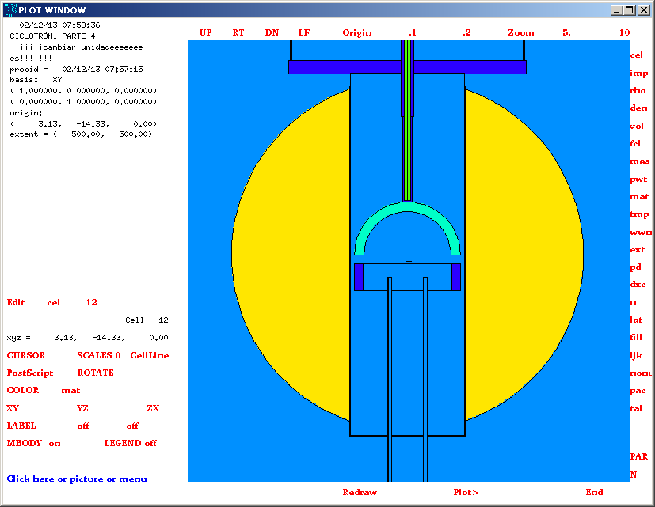

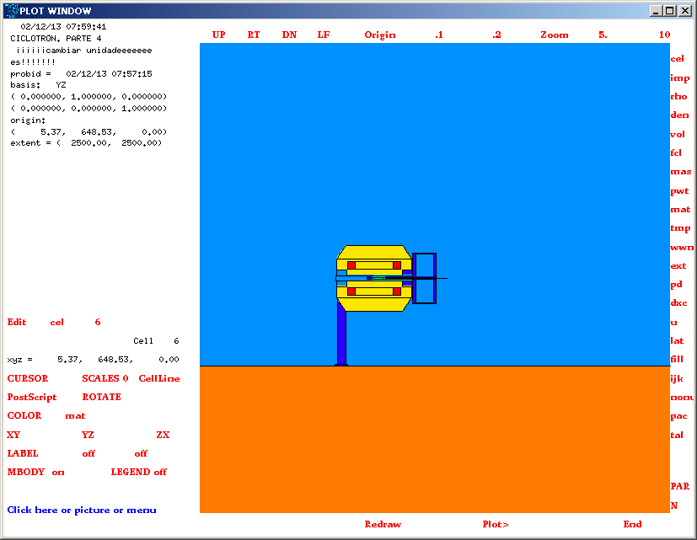

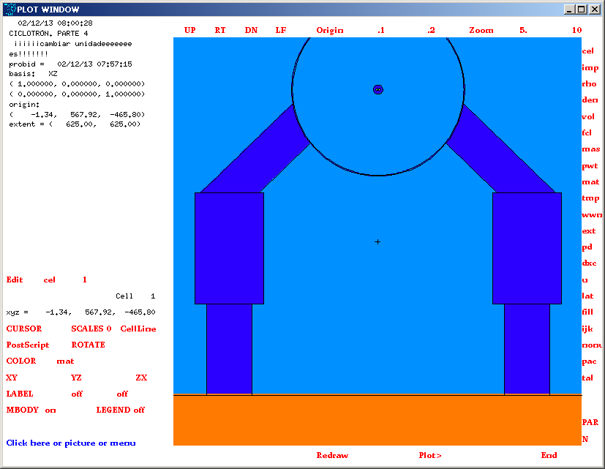

CICLOTRÓN. PARTE 4 ¡¡¡¡¡¡cambiar unidadeeeeeeees!!!!!!!

c

1 2 -1.225e-3 -1000 #2 #3 #4 #5 #6 #7 #8 #9 #10 #11 #12

#100 #110 #13 #14 #15 #16 #17 #18 #19 #20 #22 #23 #24 #25

#26 #27 #28 #260 #270 #280 #999 #29 #30 #31 #32 #33 #34

#36 #37 #360 #370 IMP:N=1 $ aire alrededor sarten

2 2 -1.225e-3 1 -2 IMP:N=1 $ aire interior sarten

3 3 -3 1 2 -3 IMP:N=1 $ D. COBRE

4 1 -2 -4 #6 #7 IMP:N=1 $ EJE a la D. PARTE 1

5 1 -2 4 -5 #6 #7 IMP:N=1 $ EJE a la D. PARTE 2

6 4 -4 -6 IMP:N=1 $ Conducto interior ejes refrigeracion

7 4 -4 -7 IMP:N=1 $ Conducto interior ejes refrigeracion

8 2 -1.225e-3 -8 #10 #11 #100 #110 IMP:N=1 $ AIRE INTERIOR PIEZA CONTRAPUESTA A LA D (MEDIDAS INVENTADAS!!!!!!!!!)

9 1 -2 8 -9 IMP:N=1 $ PIEZA CONTRAPUESTA A LA D (CAMBIAR MATERIAL.MEDIDAS INVENTADAS!!!!!!!!!)

10 2 -1.225e-3 -10 IMP:N=1 $ INTERIOR CONDUCTOS A LA FUENTE (FALTAN DIÁMETROS, POSICIÓN...)

100 5 -5 10 -100 IMP:N=1 $ CONDUCTOS A LA FUENTE (FALTAN DIÁMETROS, POSICIÓN...)

11 2 -1.225e-3 -11 IMP:N=1 $ INTERIOR CONDUCTOS A LA FUENTE (FALTAN DIÁMETROS, POSICIÓN...) SIMÉTRICO

110 5 -5 11 -110 IMP:N=1 $ CONDUCTOS A LA FUENTE (FALTAN DIÁMETROS, POSICIÓN...)

12 2 -1.225e-3 -12 #2 #19 #20 #3 #4 #5 #6 #7 #8

#9 #10 #11 #25 #100 #110 IMP:N=1 $ interior de aire de la caja

13 1 -2 12 -13 #14 #25 #11 #10 #100 #110 IMP:N=1 $ caja protectora de la D.

14 1 -2 -14 #4 #5 #6 #7 #12 #19 #20 #25 IMP:N=1 $ tambor macizo pequeño menos agujero caja (comprobar si es macizo)

15 1 -2 -16 #5 #6 #7 #12 #19 #20 IMP:N=1 $ disco tope 1

16 2 -1.225e-3 -17 #5 #6 #7 IMP:N=1 $ interior tambor grande

17 1 -2 17 -18 #5 #6 #7 #16 IMP:N=1 $ exterior tambor grande

18 1 -2 -19 #5 #6 #7 IMP:N=1 $ disco tope 2

19 3 -3 -20 IMP:N=1 $ chapa cobre inferior

20 3 -3 -21 IMP:N=1 $ chapa cobre inferior

22 6 -6 -22 #2 #3 #4 #5 #6 #7 #8

#9 #10 #11 #12 #100 #110 #13 #14 #19 #20 #25 #36 #37

#360 #370 IMP:N=1 $ cuerpo hierro

23 6 -6 -23 IMP:N=1 $ cono superior

24 6 -6 -24 IMP:N=1 $ cono inferior

25 2 -1.225e-3 -25 13 #10 #11 #100 #110 IMP:N=1 $ hueco final hierro

26 1 -2 -26 #24 IMP:N=1 $ pata 1

27 1 -2 -27 #24 IMP:N=1 $ pata 2

28 1 -2 -28 #24 IMP:N=1 $ pata 3

260 1 -2 -260 #24 IMP:N=1 $ pata 1

270 1 -2 -270 #24 IMP:N=1 $ pata 2

280 1 -2 -280 #24 IMP:N=1 $ pata 3

29 1 -2 -29 IMP:N=1 $ bomba vacio br. parte superior

30 1 -2 -30 IMP:N=1 $ bomba vacio er. parte superior

31 1 -2 -31 IMP:N=1 $ bomba vacio br. parte inferior

32 1 -2 -32 IMP:N=1 $ bomba vacio er. parte inferior

33 1 -2 -33 35 #16 #17 #29 #24 IMP:N=1 $ conducto br a la bomba

34 1 -2 -34 35 #16 #17 #30 #24 IMP:N=1 $ conducto er a la bomba

36 8 -8 -36 #360 IMP:N=1 $ VOLUMEN EXTERIOR BOBINADO SUPERIOR

360 6 -6 -360 IMP:N=1 $ Parte interior de hierro de la bobina superior

37 8 -8 -37 #370 IMP:N=1 $ VOLUMEN EXTERIOR BOBINADO INFERIOR

370 6 -6 -370 IMP:N=1 $ Parte interior de hierro de la bobina inferior

999 7 -7 -999 IMP:N=1 $ SUELO

1000 0 1000 IMP:N=0 $ universe

1000 RPP -10000 10000 -10000 10000 -10000 10000 $ EXTERIOR

1 PY 0 $ PLANO CORTE SARTEN

2 RCC 0 0 -7.25 0 0 13.5 98.50 $ CILINDRO INTERIOR SARTEN. LLENO AIRE

3 RCC 0 0 -10.75 0 0 21.5 120.00 $ CILINDRO EXTERIOR SARTEN. COBRE

4 RCC 0 120.1 0 0 194 0 10.75 $ EJE a la D. PARTE 1

5 RCC 0 314 0 0 349 0 14.25 $ EJE a la D. PARTE 2

6 RCC 4 124 0 0 653 0 3.65 $ Conducto interior ejes refrigeracion

7 RCC -4 124 0 0 653 0 3.65 $ Conducto interior ejes refrigeracion (simétrico)

8 RPP -100 100 -80 -20 -6.75 6.75 $ INTERIOR PIEZA CONTRAPUESTA A LA D (MEDIDAS INVENTADAS!!!!!!!!!)

9 RPP -120 120 -80 -20 -10.25 10.25 $ EXTERIOR PIEZA CONTRAPUESTA A LA D (MEDIDAS INVENTADAS!!!!!!!!!)

10 RCC 40 -50 0 0 -600 0 4.00 $ INT CONDUCTOS A LA FUENTE (aún no se saben diámetros, materiales...)

100 RCC 40 -50 0 0 -600 0 4.20 $ EXT CONDUCTOS A LA FUENTE

11 RCC -40 -50 0 0 -600 0 4.00 $ CONDUCTOS A LA FUENTE (aún no se saben diámetros, materiales...) SIMÉTRICO

110 RCC -40 -50 0 0 -600 0 4.20 $ EXT CONDUCTOS

12 RPP -129 129 -408 412 -26 26 $ interior caja protección D

13 RPP -131 131 -410 382 -28 28 $ exterior caja protección D

14 RCC 0 303 0 0 107 0 91 $ tambor pequeño (pendiente ver si es macizo y solo atravesado por la caja)

16 RCC 0 410 0 0 30 0 269 $ disco tope 1

17 RCC 0 440 0 0 193 0 262 $ interior tambor GRANDE

18 RCC 0 440 0 0 193 0 265 $ exterior tambor GRANDE

19 RCC 0 633 0 0 30 0 269 $ disco tope 2

20 RPP -128 128 0 412 -26 -25 $ chapa inferior en la caja, he supuesto 1 mm de espesor

21 RPP -128 128 0 412 25 26 $ chapa superior en la caja, he supuesto 1 mm de espesor

22 RCC 0 0 -210 0 0 420 398 $ cilindro hierro magnet

23 TRC 0 0 210 0 0 140 398 302 $ cono truncado superior magneto

24 TRC 0 0 -210 0 0 -140 398 302 $ cono truncado inferior magneto

25 RCC 0 -398 0 0 107 0 91 $ hueco final hierro

26 RCC 0 -347 -915 0 0 697 45 $ pata 1

260 RCC 0 -347 -935 0 0 20 70 $ pata 1. base

27 RCC 300.5 173.5 -915 0 0 697 45 $ pata 2

270 RCC 300.5 173.5 -935 0 0 20 70 $ pata 2. base

28 RCC -300.5 173.5 -915 0 0 697 45 $ pata 3

280 RCC -300.5 173.5 -935 0 0 20 70 $ pata 3. base

29 RCC -455.5 526.5 -316 0 0 -340 112.5 $ bomba vacio br. parte superior

30 RCC 455.5 526.5 -316 0 0 -340 112.5 $ bomba vacio er. parte superior

31 RCC -455.5 526.5 -656 0 0 -279 80 $ bomba vacio br. parte inferior

32 RCC 455.5 526.5 -656 0 0 -279 80 $ bomba vacio er. parte inferior

33 RCC 500 526.5 -360 -300 0 290 75 $ conducto br

34 RCC -500 526.5 -360 300 0 290 75 $ conducto br

35 PZ -316 $ plano corte conducto con bomba

36 RCC 0 0 100 0 0 80 280 $ exterior bobinado exterior superior. COMPROBAR DIMENSIONES SEGUN PLANO

360 RCC 0 0 100 0 0 80 200

37 RCC 0 0 -100 0 0 -80 280 $ exterior bobinado exterior superior. COMPROBAR DIMENSIONES SEGUN PLANO

370 RCC 0 0 -100 0 0 -80 200

999 RPP -10000 10000 -10000 10000 -10000 -935 $ SUELO CEMENTO

c ---------------------------------------

m1 ACERO

m2 AIRE

m3 COBRE

m4 REFRIGERANTE CONDUCTOS

m5 CONDUCTOS A LA FUENTE

m6 HIERRO

m7 HORMIGON

m8 BOBINA $ A SEPARAR EN CAPAS

phys:n 100.

SDEF POS 0 0 0 PAR=1 ERG=d1

c SP1 -3 1.025 2.926

SI1 H 0 4.14E-07 1.00E-06 1.00E-05 5.00E-05 1.00E-04 2.00E-04

4.00E-04 7.00E-04 1.00E-03 3.00E-03 6.00E-03 1.00E-02

2.00E-02 4.00E-02 6.00E-02 8.00E-02 1.00E-01 1.50E-01

2.00E-01 2.50E-01 3.00E-01 3.50E-01 4.00E-01 4.50E-01

5.00E-01 5.50E-01 6.00E-01 7.00E-01 8.00E-01 9.00E-01

1.00E+00 1.20E+00 1.40E+00 1.60E+00 1.80E+00 2.00E+00

2.30E+00 2.60E+00 3.00E+00 3.50E+00 4.00E+00 4.50E+00

5.00E+00 6.00E+00 7.00E+00 8.00E+00 9.00E+00 1.00E+01

1.10E+01 1.20E+01 1.30E+01 1.40E+01 1.50E+01

SP1 0 0 3.10E-10 1.11E-08 1.27E-07 2.76E-07 7.82E-07

2.21E-06 4.53E-06 5.68E-06 5.51E-05 1.28E-04 2.30E-04

7.74E-04 2.17E-03 2.80E-03 3.29E-03 3.68E-03 1.05E-02

1.21E-02 1.33E-02 1.42E-02 1.49E-02 1.55E-02 1.60E-02

1.63E-02 1.66E-02 1.68E-02 3.38E-02 3.39E-02 3.37E-02

3.33E-02 6.46E-02 6.12E-02 5.73E-02 5.31E-02 4.88E-02

6.55E-02 5.67E-02 6.33E-02 6.21E-02 4.68E-02 3.49E-02

2.58E-02 3.30E-02 1.74E-02 9.01E-03 4.61E-03 2.33E-03

1.17E-03 5.83E-04 2.88E-04 1.42E-04 6.94E-05

nps 10000000

c -------------------------------------

c detectores

e0 1e-9 199log 100

f15:n 315 -666 -300 30 $ 5. TRAS LA PUERTA

df15 iu=2 ic=10 LOG fac=2.3e15 $ Resultado en microSv/h

**DANIEL LOPEZ**

**Puntos:** Geometría, Materiales, Suposiciones de cálculo, Otros

1. **Geometría**

Realizadas simplificaciones de diversos componentes (depósitos, grúa, blindaje local), y transmitidas, en el caso de blindaje local, a Montse.

En contacto con Rosa sobre el modelo del ciclotrón que va realizando.

Son necesario los volúmenes para las celdas/componentes definidos en el input, pero MCNPX no los calcula todos automáticamente: será necesario definir una tabla de volúmenes.

Pendiente la definición del “agujero del conducto de He” en el blindaje local.

1. **Materiales**

Realizada una recopilación de materiales del ciclotrón y blindajes (EXCEL): pendiente pasarlo a formato MCNP.

Los materiales han sido recopilados de catálogos o/y solicitados a otras personas involucradas, aunque hay pendientes otros materiales más (blindaje electromagnético “con Mu-metal”, hidráulicos, motores…).

Aunque los materiales de catálogos parecen completos, las impurezas van a ser necesarias para los cálculos de desmantelamiento (no para dosis residual).

Necesaria revisión de la recopilación de materiales por parte de alguien más, para dar visto bueno.

¿El hormigón del bunker es armado? Interesante saberlo para cálculos de desmantelamiento.

1. **Suposiciones para cálculos de activación**

Objetivo principal, aparte del desmantelamiento: evaluar la posibilidad de acceso tras un periodo de funcionamiento, como 1 día, 1 mes, 1año y fin vida útil (10 años?). Dichos tiempos son dependientes de la previsión de cambio de componentes de blanco (ventanas, …) o mantenimiento programado. Confirmar si dichos tiempos son adecuados.

Confirmar condiciones de irradiación en funcionamiento normal: 30/10 min, 8 h/día de lunes a viernes, sábado-domingo parado. ¿Intensidad de protones que interacciona en la grid?35%

Pendiente una estimación de distribución de pérdidas en el ciclotrón (si se producen durante funcionamiento).

Confirmar un probable escenario “ajuste-calibracion” (prioritario la operación normal): ¿haz incide durante 10 seg en continuo con 10 uA y 10 MeV sobre Al, Cu, SS?

Preparación de inputs para ACAB.

1. **Otros**

Necesidad de revisar XS de activación por protones de la EAF para estimar el estado de la librería (y de la predicción de inventario).